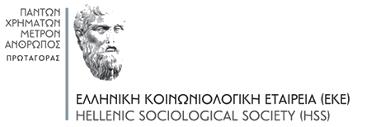

8^{ο} Συνέδριο της Ελληνικής Κοινωνιολογικής Εταιρείας/ΕΚΕ
Αθήνα, 13 – 15 Οκτωβρίου 2022

«Κοινωνίες και Κοινωνιολογίες στον 21^{ο} αιώνα»

ΔΕΛΤΙΟ ΑΤΟΜΙΚΗΣ ΣΥΜΜΕΤΟΧΗΣ ή ΕΙΔΙΚΗΣ ΣΥΝΕΔΡΙΑΣ

ΟΝΟΜΑΤΕΠΩΝΥΜΟ:

ΙΔΙΟΤΗΤΑ:

ΦΟΡΕΑΣ:

ΤΙΤΛΟΣ ΕΙΣΗΓΗΣΗΣ:

ΘΕΜΑΤΙΚΗ ΕΝΟΤΗΤΑ:

Email:

ΤΗΛΕΦΩΝΟ ΕΠΙΚΟΙΝΩΝΙΑΣ:

ΠΕΡΙΛΗΨΗ ΕΙΣΗΓΗΣΗΣ (300-400 λέξεις):

Λέξεις-κλειδιά:

Αποστολή του Δελτίου μέχρι 15 Μαΐου 2022 στην ακόλουθη διεύθυνση ηλεκτρονικού ταχυδρομείου: eke.socioconf2022@gmail.com.

Σε περίπτωση κατάθεσης δελτίου ειδικής συνεδρίας, θα πρέπει να κατατεθεί ένα συνολικό δελτίο συμμετοχής για την ειδική συνεδρία αλλά και ατομικά δελτία συμμετοχής για την κάθε εισήγηση.

